TD 9 Représentation d’un signal causal janvier 2023
Rappels : un signal est dit causal si pour n<0, x(n)=0.
Le signal echelon unité discret est défini par e(n)=0 si n<0 et e(n)=1 si n …0

Exercice 1
Le signal de Dirac est le signal causal discret d tel que:

a) Remplir le tableau
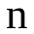 | 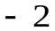 | 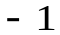 | 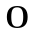 |  | 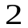
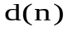

b) La suite numérique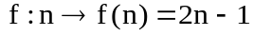 n'est pas un signal causal car …….
c) La suite numérique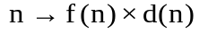 est un signal causal.

Remplir le tableau
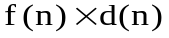

Exercice 2 (signal géométrique)
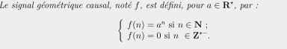
- Représenter ce signal pour a= 0.5
- Représenter ce signal pour a= 2

Exercice 3
Le signal r(n) appelé rampe unité discrète est défini par :

Remarque ; on peut aussi écrire r(n)=n.e(n)
- Représenter ce signal pour n compris entre -2 et 5
- considère le signal x(n)= r(n)+e(n)

  - Compléter le tableau suivant puis représenter ce signal
n | -1 | 0 | 1 | 2 | 3
x(n)
  - représenter ce signal

Exercice 4 : signal retardé
Soit x(n) un signal discret
Soit s un signal causal discret, ce signal s’écrit pour l’entier n :
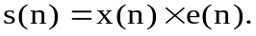

Si k est un entier positif on obtient la suite retardée de k à partir de s :

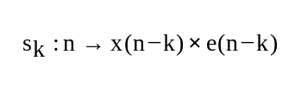

Cette suite est encore un signal causal discret :

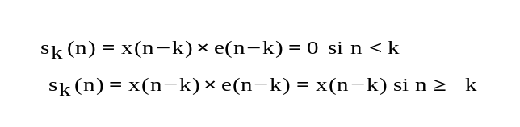

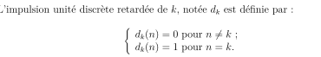
- représenter le signal d₃(n)
- représenter le signal x défini par x(n)= r(n-1)
- représenter le signal y défini par y(n)=e(n-2)
- représenter le signal f défini par f(n)=(n-1)²e(n-1)

Exercice 5 : signal avancé
Soit x(n) un signal discret
Soit s un signal causal discret, ce signal s’écrit pour l’entier n :
Si k est un entier positif on obtient la suite avancée de k à partir de s :
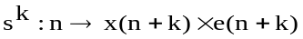

Cette suite n’est pas en général un signal causal discret :
Preuve
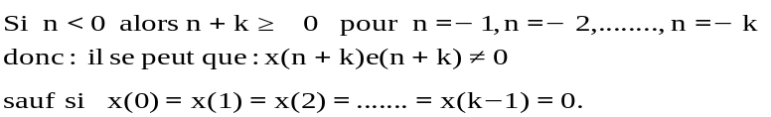

1) Echelon en avance
Si e est l’échelon unité discret :

n | −4 | −3 | −2 | −1 | 0 | 1 | 2
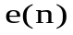 | 0 | 0 | 0 | 0 | 1 | 1 | 1
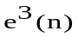 | 0
2) Rampe en avance
Representer le signal r²(n)=r(n+2)e(n+2)

